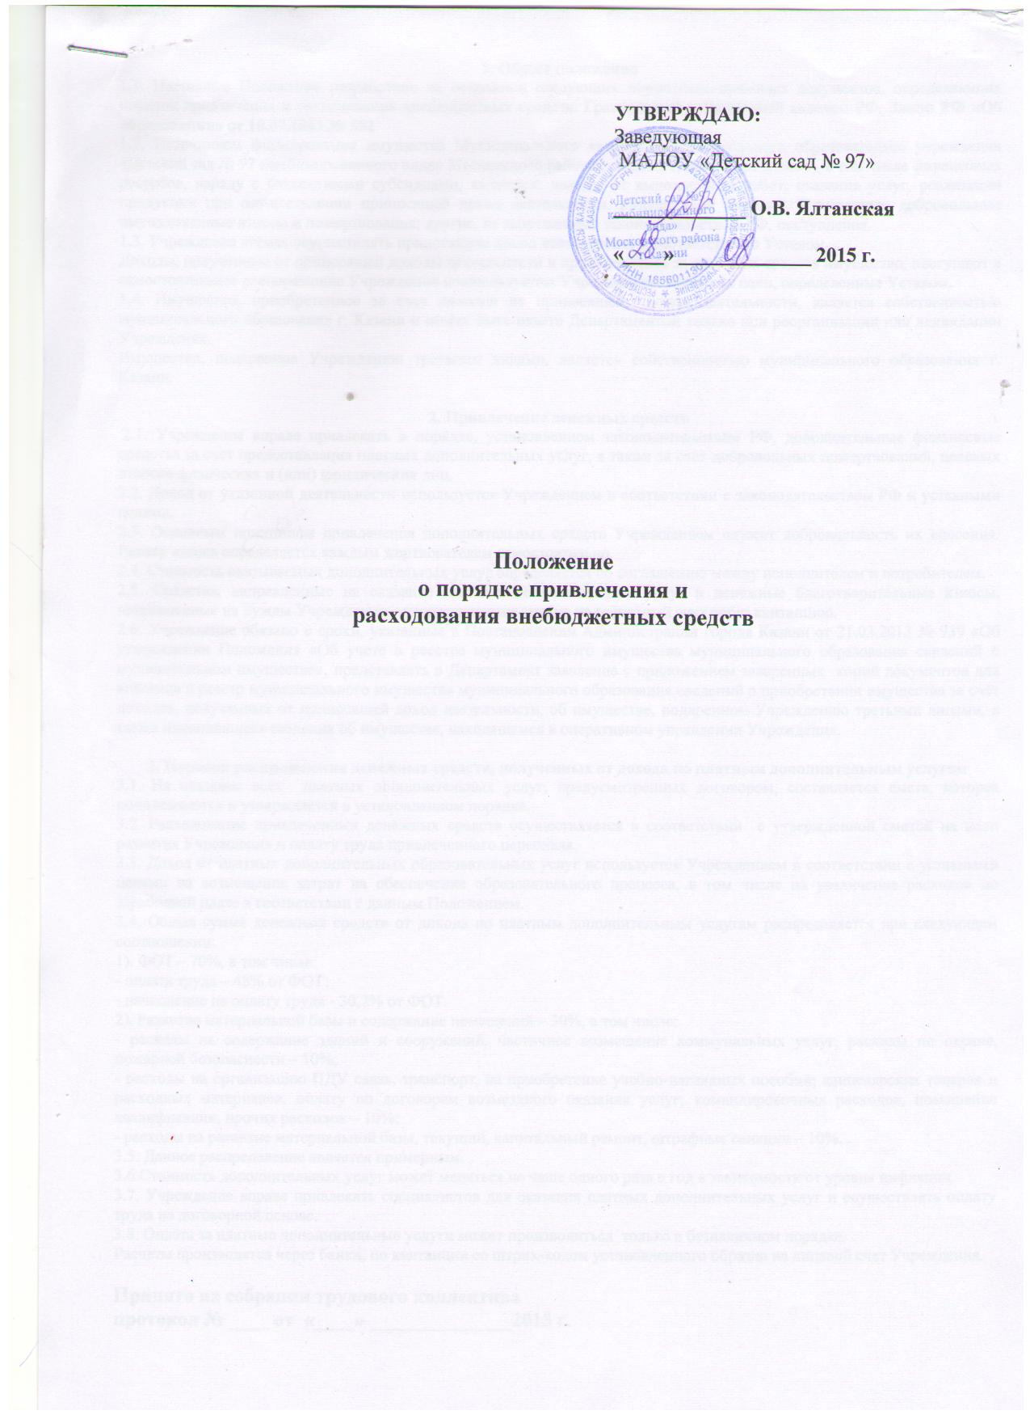

1. Общие положения
1.1. Настоящее Положение разработано на основании следующих нормативно-правовых документов, определяющих порядок привлечения и расходования внебюджетных средств: Гражданский и Налоговый кодексы РФ; Закон РФ «Об образовании» от 10.07.2013 № 582
1.2. Источником формирования имущества Муниципального автономного дошкольного образовательно учреждения «Детский сад № 97 комбинированного вида» Московского района г. Казани (далее Учреждение), в том числе финансовых ресурсов, наряду с бюджетными субсидиями, являются: доходы от выполненных работ, оказания услуг, реализации продукции при осуществлении приносящей доход деятельности, разрешенной Уставом Учреждения; добровольные имущественные взносы и пожертвования; другие, не запрещенные законодательством РФ, поступления.
1.3. Учреждение вправе осуществлять приносящую доход деятельность в соответствии с Уставом.
Доходы, полученные от приносящей доходы деятельности и приобретенное за счет этих средств имущество, поступают в самостоятельное распоряжение Учреждения и используются Учреждением только на цели, определенные Уставом.
1.4. Имущество, приобретенное за счет доходов от приносящей доход деятельности, является собственностью муниципального образования г. Казани и может быть изъято Департаментом только при реорганизации или ликвидации Учреждения.
Имущество, подаренное Учреждению третьими лицами, является собственностью муниципального образования г. Казани.

2. Привлечение денежных средств
2.1. Учреждение вправе привлекать в порядке, установленном законодательством РФ, дополнительные финансовые средства за счет предоставления платных дополнительных услуг, а также за счет добровольных пожертвований, целевых взносов физических и (или) юридических лиц.
2.2. Доход от указанной деятельности используется Учреждением в соответствии с законодательством РФ и уставными целями.
2.3. Основным принципом привлечения дополнительных средств Учреждением служит добровольность их внесения. Размер взноса определяется каждым жертвователем самостоятельно.
2.4. Стоимость оказываемых дополнительных услуг определяется по соглашению между исполнителем и потребителем.
2.5. Средства, направленные на оказание платных дополнительных услуг и денежные благотворительные взносы, направленные на нужды Учреждения, осуществляются только на расчетный счет через квитанцию.
2.6. Учреждение обязано в сроки, указанные в Постановлении Администрации города Казани от 21.03.2013 № 939 «Об утверждении Положения «Об учете в реестре муниципального имущества муниципального образования сведений о муниципальном имуществе», представлять в Департамент заявление с приложением заверенных копий документов для внесения в реестр муниципального имущества муниципального образования сведений о приобретении имущества за счёт доходов, полученных от приносящей доход деятельности, об имуществе, подаренном Учреждению третьими лицами, а также изменившиеся сведения об имуществе, находящемся в оперативном управлении Учреждения.

3. Порядок распределения денежных средств, полученных от дохода по платным дополнительным услугам
3.1. На оказание всех платных дополнительных услуг, предусмотренных договором, составляется смета, которая подписывается и утверждается в установленном порядке.
3.2. Расходование привлеченных денежных средств осуществляется в соответствии с утвержденной сметой на цели развития Учреждения и оплату труда привлеченного персонала.
3.3. Доход от платных дополнительных образовательных услуг используется Учреждением в соответствии с уставными целями на возмещение затрат на обеспечение образовательного процесса, в том числе на увеличение расходов по заработной плате в соответствии с данным Положением.
3.4. Общая сумма денежных средств от дохода по платным дополнительным услугам распределяется при следующем соотношении:
1). ФОТ – 70%, в том числе:
- оплата труда – 48% от ФОТ;
- начисление на оплату труда - 30,2% от ФОТ.
2). Развитие материальной базы и содержание помещений – 30%, в том числе:
- расходы на содержание зданий и сооружений, частичное возмещение коммунальных услуг, расходы по охране, пожарной безопасности – 10%;
- расходы на организацию ПДУ связь, транспорт, на приобретение учебно-наглядных пособий; канцелярских товаров и расходных материалов, оплату по договорам возмездного оказания услуг; командировочных расходов, повышение квалификации, прочих расходов – 10%;
- расходы на развитие материальной базы, текущий, капитальный ремонт, штрафные санкции – 10%.
3.5. Данное распределение является примерным.
3.6.Стоимость дополнительных услуг может меняться не чаще одного раза в год в зависимости от уровня инфляции.
3.7. Учреждение вправе привлекать специалистов для оказания платных дополнительных услуг и осуществлять оплату труда на договорной основе.
3.8. Оплата за платные дополнительные услуги может производиться только в безналичном порядке.
Расчеты производятся через банки, по квитанции со штрих-кодом установленного образца на лицевой счет Учреждения.

Принято на собрании трудового коллектива

протокол № ____ от «____» ______________2015 г.

